ESCAPADA AL PERIGORD
Bueno, tal como comente os pasó un pequeño comentario de nuestra pequeña escapada a esta región preciosa y relativamente cercana a nosotros.
Salimos el jueves 14 de abril por la tarde con destino Sabiñanigo donde pernoctamos la primera noche en el área de autocaravanas, esplendida explanada. Está ubicada en el antiguo parking de Pirenarium, y cuenta con farolas, 6 tomas de electricidad y lo típico de para vaciar. Antes pasamos por la Policia Municipal donde pagamos 4 euros por 48 horas. Nosotros ni nos conectamos a la luz. Nos comento la persona que nos atendió que si aparcábamos fuera de esas plazas no tendríamos ni que pagar, no obstante considero que hay que contribuir al mantenimiento de la misma.
Desde allí nos dirigimos por Jaca hacía Francia, con destino a la Roque de Gaegac. Como comentario el GPS nos volvió bastante locos. Recomiendo la compra de un buen mapa de carreteras, sobre todo si viajáis sin pisar las autopistas, ya que la población está muy dispersa y hay multitud de carreteras locales, departamentales y el GPS, no sabe si vas en mini o con autocaravana y te mete por carreteras que apenas cabe la autocaravana.
Dormimos en el area municipal asfaltado con un coste de 8 euros por 24 horas, sin luz ni recarga de agua que va con monedas de 2 euros. Llevar siempre monedas de 2 euros, casi todas las maquinas de servicios funcionan con esa moneda. Yo para el pago de las areas, empleo una tarjeta de prepago que funciona sin ningún problema.
La ubicación no tiene perdida, está al lado de rivera Dordogne y con muy bonitas vista. N 44º 49’ 27’’ E 1º 11’ 1’’. Como nuestro destino es el mercado del sábado de Sarlat, dejamos la visita para dentro de unos días que volveremos.
Sarlat es un pueblo precioso, y famoso por su mercado semanal de los sábados, donde venden de todo, pate, quesos, paellas, zapatos o lo que tu quieras. Está a reventar de gente. Aviso pero caro.
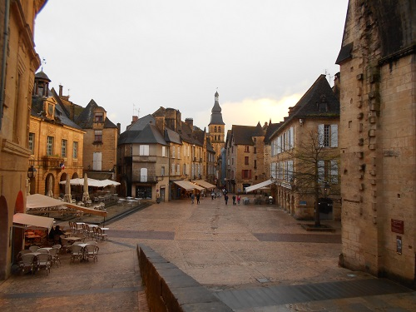
Dormimos en el área que se encuentra al lado del cementerio, como os podeís imaginar los vecinos son silenciosos, pero la carretera pasa por al lado y estos franceses madrugan. El área en pendiente que se soluciona con los calzos, asfaltada y el coste 7 euros, mas 2 € de agua, mas electricidad. Nosotros ni agua ni luz y la ubicación N 44º 53’ 44’’ E 1º 12’ 45’’.
Al día siguiente nuestro destino era visitar las pinturas rupestres de Lascaux II que se encuentran en Montignac. Se visita una copia de las originales, no se puede hacer fotos y la visita es guiada en francés. Las entradas se compran en la oficina de turismo de Montignac y el costo de 2 personas 21 €. El aparcamiento para autocaravanas es pequeño, aunque han hecho otro pero hay que andar un poco. Desde allí nos acercamos a St. Genies un pueblo precioso y aunque no tiene area, al final del pueblo tiene un parking al lado de un arroyo con junto a un parque donde se puede pernoctar
perfectamente.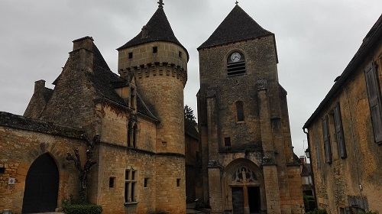

De allí regreso a Montignac, visita al pueblo, birra etc.
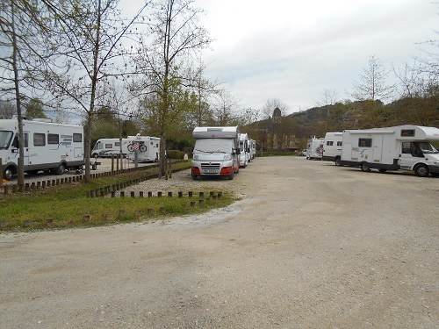
Hoy iniciamos en recorrido en Montignac, primera parada en St. Leon Vezere, pequeño pero encantador pueblo con una iglesia abierta (como casi todas en Francia, al contrario que en España que están todas cerradas).
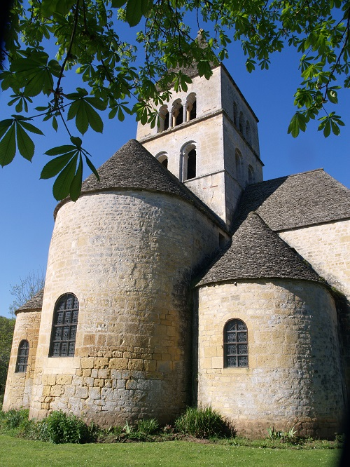

Después La Roque St. Christophe (hay un parking para dormir las autos),
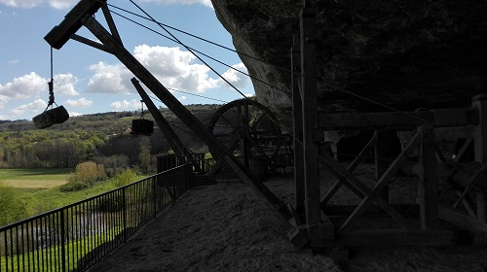
continuamos por Limeuil, Cadovin, Beamont, pueblos todos bonitos pero para mi gusto no espectaculares y acabamos durmiendo en Monpazier, bonita bastilla, con área gratuita caben solo 6 o 7 autocaravanas.
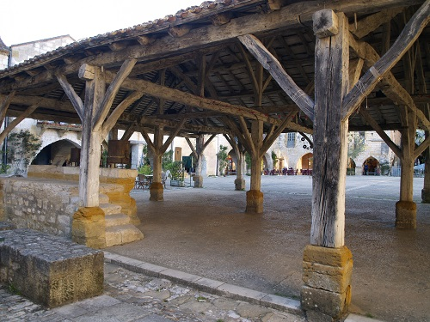
El día siguiente después del paseo matutino, visitamos Belves, bonito pueblo con parking amplio, hay una argolla para atar al cuello a los chorizos, por eso no los dejan salir de España, a Conde, Rato, etc.
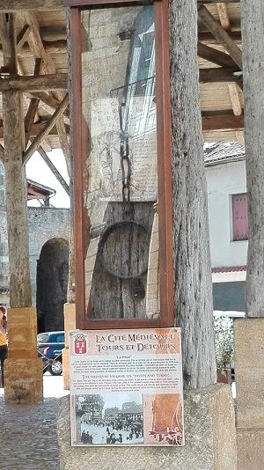

Desde allí regreso a La Roque Gageac, aunque nuestra intención era parar y ver Beynac-et-Cazenac, pero el parking malo, con arboles bajos, lo mejor entrar en el camping que está al lado del pueblo. Total que dormimos en la
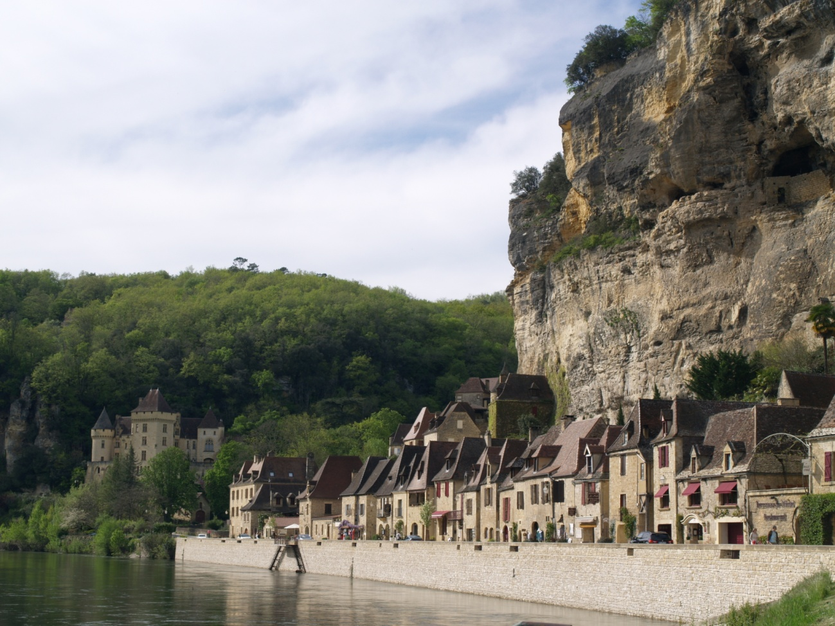
Roque, pero en lugar del area municipal 8 € mas agua etc, fuimos al area de Camping Car privada, al lado del camping, 9,60€ con agua, luz , vaciado etc. En esta localidad de 450 habitantes, hay un area de ac municipal, una privada y un camping. Casi no hay competencia. Visita en barco por el Dordogne 18€ y dos biere 6 €.
Por la mañana vamos destino a Domme, pero no lo visitamos, parking autocaravanas en el fin del mundo, por lo que seguimos nuestro viaje hacia Rocamadour,
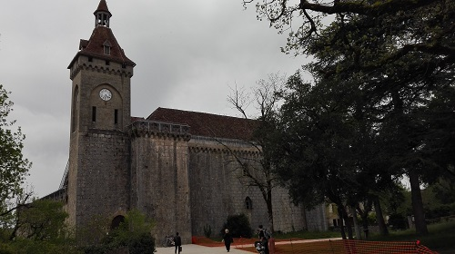
pueblo muy bonito y con aparcamiento tanto para coches como para autos sin problemas. Estamos a 20 de abril y está abarrotado. De allí a dormir en el parking de la Gouffe de Padirac. Coste dormir 0 €.
Las grutas son espectaculares 24 €, merecen para mi gusto la visita. Paseo andando, luego en barca y al final andando. En la zona mas espectacular está prohibido hacer fotos.
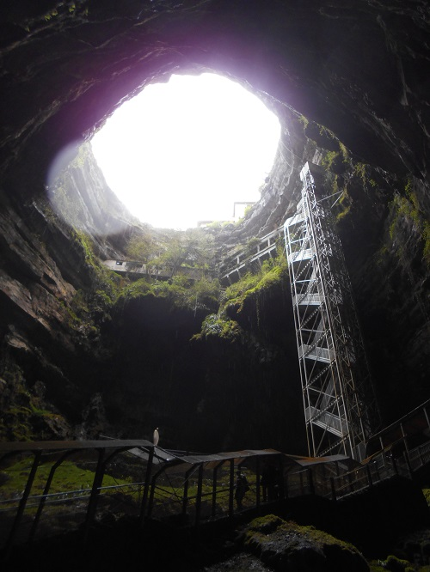
allí a Carennac y a dormir a Cahors. Ambos pueblos bonitos. El area de ac de Cahors es pequeña, caben 4 o 5 autos, al lado del rio y gratuita. Por cierto las ratas se pasean al lado tanto de día como de noche. No hay problema, no se meten contigo.
De regreso ya hacia nuestra tierra, noche en St. Lary 6,5 € en el centro del pueblo y la siguiente noche ya en Oto con los cierzeros.
Bueno nos hemos dejado cosas de ver, pero así tenemos la excusa de volver. Esperamos que os guste y el próximo lo intentaremos hacer mejor.

Margarita y Joaquin.

